## **SQL**

База данных “Schedule”. Посмотреть данные и потренироваться Вы можете по [ссылке.](https://sql-academy.org/ru/sandbox)

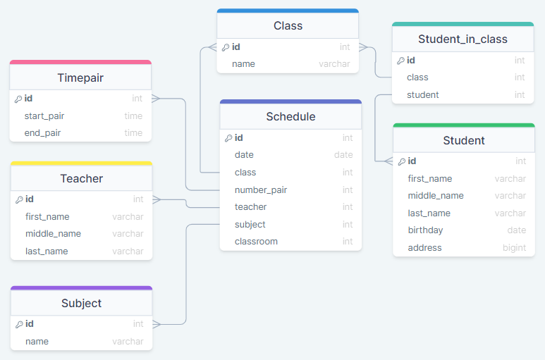

**Задание 1:** Найдите всех учеников, у которых имя начинается на букву A.  
*Ожидаемый результат:*  
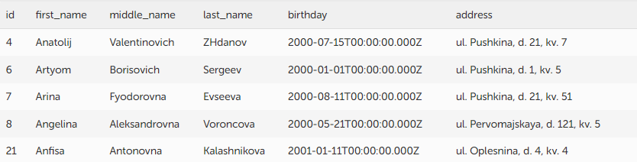

***Код:***

SELECT id, first_name, middle_name, last_name,

birthday, address

FROM Student

WHERE first_name like('A%');

**Задание 2:** Найдите всех учеников c фамилиями 'Evseeva', 'Osipova' и 'Lukina'.  
*Ожидаемый результат:*  
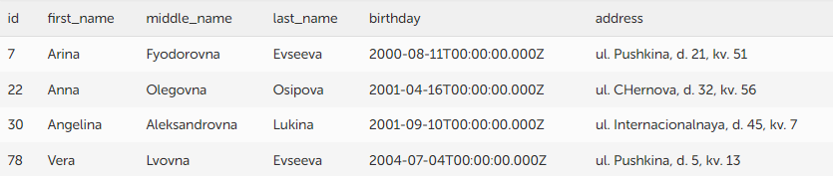

***Код:***

SELECT id, first_name, middle_name, last_name,

birthday, address

FROM Student

WHERE last_name in ('Evseeva',

'Osipova', 'Lukina');

**Задание 3:** Посчитайте сколько учеников в классах. Отсортируйте по количеству учеников в порядке убывания.  
*Ожидаемый результат:*  
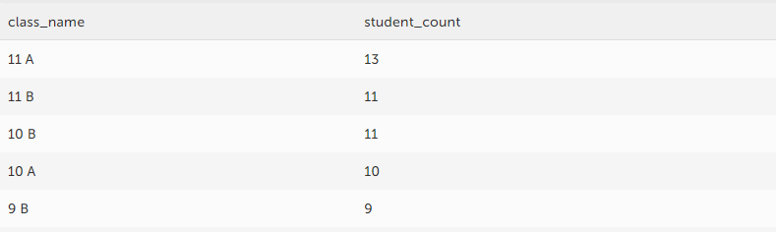

***Код:***

SELECT name as class_name, COUNT(student) as

student_count

FROM Student_in_class JOIN Class

ON Class.id = class

GROUP BY class.id

ORDER BY 2 DESC;  
  
**Задание 4:** Из задания 3 выберите только те классы, в которых количество учеников меньше 10.  
*Ожидаемый результат:*  
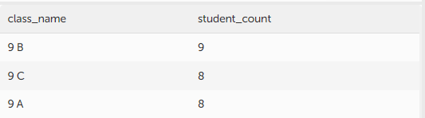

***Код:***

SELECT name as class_name, COUNT(student) as

student_count

FROM Student_in_class JOIN Class

ON Class.id = class

GROUP BY class.id

HAVING COUNT(student) < 10

ORDER BY 2 DESC;

**Задание 4:** Составьте расписание для '11 A' класса с 2019-09-01 по 2019-09-30. Отсортируйте по дате и времени пар в порядке возрастания.  
*Ожидаемый результат:*  
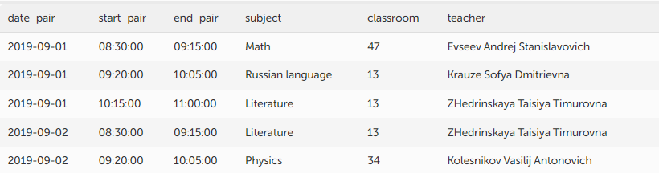

***Код:***

SELECT SUBSTRING(date, 1, 10) as date_pair,

start_pair, end_pair,

name as subject, classroom,

CONCAT(last_name, ' ', first_name, ' ',

middle_name) as teacher

FROM Schedule sc

JOIN Subject s ON s.id=sc.subject

JOIN Teacher t ON t.id=sc.teacher

JOIN Timepair tmp ON tmp.id=sc.number_pair

WHERE date BETWEEN '2019-09-01' AND '2019-09-30'

AND class = (

SELECT id

from Class

where name = '11 A')

ORDER BY 1, 2;

**Задание 5:** Выведите полный список учителей и студентов с указанием типа (student или teacher).  
*Ожидаемый результат:*  
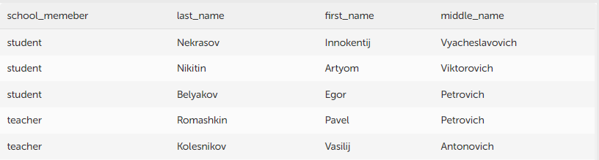

***Код:***

SELECT 'student' as school_memeber, last_name,

first_name, middle_name

FROM Student

UNION ALL

SELECT 'teacher' as school_memeber, last_name,

first_name, middle_name

FROM Teacher;

**Задание 6:** Посчитайте сколько часов занимают занятия по расписанию. Сгруппируйте результат по предмету и классу. Округлите до одного знака после запятой.  
*Ожидаемый результат:*  
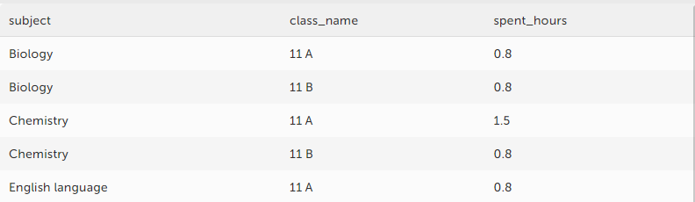

***Код:***

SELECT s.name as subject , c.name,

ROUND(COUNT(1)*45/60.0, 1) as spent_hours

FROM Schedule sc

JOIN Subject s ON s.id=sc.subject

JOIN Class c ON c.id=sc.class

GROUP BY s.name, c.name

ORDER BY 1, 2;

Ссылка на GitHub с остальными заданиями: https://github.com/EvgeniyDorosev/biocad.git